**Фамилия, имя, отчество автора:** Есипова Анна Геннадьевна.

**Занимаемая должность:** воспитатель

**Наименование ДОУ:** МБДОУ «Детский сад № 10 « Сказка» города Новочебоксарска

**Предмет:** ОО «Художественно-эстетическое развитие», знакомство со скульптурой малых форм.

**Тема:** «Хороши у нас котята..»

**Продолжительность:** 1 занятие (20 минут)

**Группа:** средняя группа (4-5 лет)

**Технологии:** проектор, экран

В развитии ребенка чрезвычайно важную роль играет такое направление изобразительного искусства, как скульптура. Скульптура развивает пространственное мышление, учит составлять композиции. Главное средство выражения в скульптуре - ее объем. Рассматривая скульптуру и обходя ее кругом, зритель каждый раз по-новому воспринимает постановку корпуса в пространстве, поворот головы; кроме того, создается ощущение, что фигура движется, изменяется.

У маленького ребенка особая острота восприятия. То, что эмоционально воспринято в детстве, запоминается на всю жизнь. Восприятие красивого формирует у детей эстетическое чувство, уважение и бережное отношение к искусству. Произведения искусства расширяют кругозор ребенка тем, что несут определенную информацию. Они влияют и на формирование нравственных чувств.

**Аннотация:**

Занятие разработано на основе парциальной программы художественно-эстетического развития «Цветные ладошки» И.А..Лыковой.

Занятие «Хороши у нас котята..», рассчитано на детей 4-5 лет. В среднем возрасте дети получают первичные представление о понятии «скульптура малых форм, ее отличительных особенностях, материалах, используемых при создании.

Занятие начинается с создания мотивации у детей, путем внесения корзины со скульптурами малых форм. Особо интригует детей то, что корзина прикрыта салфеткой. И ребята каждый раз с интересом ожидают, что же появится из корзины. Такой метод актуален именно для знакомства со скульптурой малых форм, чтобы каждый предмет рассматривался детьми отдельно.

Занятие продумано так, что в первой ее части дети получают информацию о скульптурах, а во второй части с использованием красок, кисти, сами создают образ котенка.

Совместная деятельность педагога и детей проходит в естественной обстановке.

Она дополнена не только информационными моментами, но и стихами, вопросами для активизации детского мышления.

Проводится в форме работы творческой мастерской для пополнения выстаки. Завершается подведением итогов, направленных на поддержание у детей уверенности в своих возможностях и способностях.

Проводится в музыкальном зале детского сада, в котором участники могут свободно располагаться и передвигаться

МБДОУ «Детский сад №10 «Сказка» города Новочебоксарска

**КОНСПЕКТ ЗАНЯТИЯ**

**ПО ХУДОЖЕСТВЕННО-ЭСТЕТИЧЕСКОМУ РАЗВИТИЮ**

**С ДЕТЬМИ  4-5 ЛЕТ**

**ТЕМА: ЗНАКОМСТВО СО СКУЛЬПТУРОЙ МАЛЫХ ФОРМ**

**«ХОРОШИ У НАС КОТЯТА..»**

Подготовила и провела:

Воспитатель

Есипова Анна Геннадьевна

г.Новочебоксарск,2022г

Обогащать первичное представление детей о скульптуре малых форм, ее особенностях, материалах, используемых при создании.

Закреплять технику владения кистью: свободно и уверенно вести кисть, повторяя общие очертания силуэта.

Развивающие

Развивать речевую и познавательную активность

Развивать активный и пассивный словарный запас: скульптура, скульптор, выставка.

Развивать эмоциональную отзывчивость детей на воспринимаемые произведения скульптуры, учить понимать ее содержание, характерные особенности.

Развивать творческие способности ребенка, художественный выбор.

Воспитательные.

Воспитывать постоянный и устойчивый интерес к искусству, потребность общаться с произведениями искусства, испытывать удовольствие и радость от встречи с ним. Воспитывать самостоятельность, инициативу, творчество.

Материалы и оборудование:

Гуашевые краски на каждого ребенка, кисти, подставки, тряпочки, баночки для воды;

Демонстрационный материал: картинки котят разного цвета;

Интернет-ресурс для проведения физминутки: [*https://www.youtube.com/watch?v=i7I7fmMFy0c*](https://www.youtube.com/watch?v=i7I7fmMFy0c)

Ход.

Воспитатель вносит большую корзину, накрытую салфеткой, сверху лежит письмо. (*Делает вид, что она очень тяжёлая, привлекая этим внимание детей. Ставит.)*

- Посмотрите, ребята, что я обнаружила за дверью… Наверно, там лежит что-то очень интересное… Кто-то приложил письмо к посылке. Очень загадочно, правда, дети?

*Ответы детей, любопытство.*

*Дети обнаруживают конверт. Открывают его. Просят прочитать воспитателя.*

Воспитатель читает письмо: «Здравствуйте, ребята!

Меня зовут Михаил, я начинающий скульптор. Высылаю вам скульптуры для организации выставки. Не волнуйтесь, они небольшие, фигурки можно поставить на полку или на стол. Они так и называются «скульптуры малых форм».

- Вот такое удивительное письмо! Нам повезло! Нужно устроить выставку!

А что такое – выставка?

*Ответы детей. Обобщение.*

- Давайте подумаем, где же у нас в группе есть свободные полочки?.

-Нам можно даже сделать «Полочку красоты».

*Ответы детей, поиск места.*

- Ребята, а какие новые слова вы услышали из письма?

*Ответы детей. Обобщение. Подводка к словам «скульптор», «скульптура».*

- Ребята, мы с вами знаем, что есть люди, которые пишут стихи – они называются поэтами, рассказы и сказки – они называются писателями, пишут красивые картины – это художники. А есть люди, которые делают фигурки животных, птиц и людей. Эти люди называются скульпторами, а их работы – скульптурами.

О скульптурах мы уже свами говорили, когда рассматривали народные игрушки.

- Что же нам прислал Михаил? Давайте посмотрим.

*Воспитатель достает петушка из-под салфетки. Показывает всем.*

Вот и первая фигурка на нашей выставке будет.

*Все скульптуры даются детям в руки, все рассматривают и, затем, ставят на полочку.*

Какую фигуру прислал нам скульптор? *Ответы детей. Обобщение.*

-Да, это - скульптура петушка. Её скульптор сделал из фарфора. Он не зря выбрал этот материал. Он очень хрупкий. Скульптура тяжелая? *Ответ: нет, легкая.* Петушок получился лёгкий, как живой. Скульптура получилась очень красивая и всё в ней привлекательно.

-А вот и вторая фигура для нашей выставки.

*В нужный момент достаёт фигурку медведя. Показывает всем. Кто это? Ответы детей. Общение.*

- Посмотрите, какая скульптура. Из какого материла сделана фигура? *Ответы детей. Обобщение.* Её скульптор сделал из дерева. Скульптор вырезал даже шерстку медведя. Дерево податливый материал. Поэтому скульптуры, вырезанные из дерева смотрятся красиво и тепло. Даже мишка кажется добрым. Давайте и её на выставку поставим.

*Дети ставят фигурку на полочку.*

-Следующая скульптура.(*демонстрирует детям*) Кто это? *Показывает всем.*

*Ответы детей.*

-Да, совершенно верно. Дымковская барышня.

Как вы думаете, из какого материала её сделал скульптор? (*Из глины*) Поворачивает и показывает дно скульптуры. Ребята, скульптура отличается от картины тем, что ее можно рассматривать со всех сторон. *Ответы детей.*

Да, она сделана из глины. Мы тоже свами иногда лепим из глины.

Вот и третья фигурка на нашей выставке.

*Дети ставят фигурку на полочку.*

Давайте же откроем корзинку, что же там ещё лежит? ( *Открывает салфетку полностью*). *Показывает всем. Ответы детей.(Котята).*

Возьмите осторожно котят на руки, погладьте. Мягкие?

Тяжелы скульптуры? (*Нет*). Ребята, они сделаны из гипса. Гипс очень легкий материал. Надо с такими скульптурами осторожно обращаться. Посмотрите, дети, все котята одного цвета.

Ребенок задет вопрос: А как мы их раскрасим?

-Вот это очень интересный вопрос ты задала. Как же мы их раскрасим, ребята?

*Ответы детей.*

Кого же цвет у нас котята бываю? *(Ответы детей).*

*Обобщение*.

Бывают и белые, черные. Посмотрите на картинки*.(Приложение 1*). Еще и рыжие есть. Они все разного цвета.

Воспитатель спрашивает у детей, каким цвета они раскрасят своего котенка.

*Ответы детей.*

Поставим скульптуры на подставки.

Давайте свами сделаем зарядку для котят и начнем раскрашивать наши скульптуры.

**ЗАРЯДКА КОТИКОВ (47 сек)**

[*https://www.youtube.com/watch?v=i7I7fmMFy0c*](https://www.youtube.com/watch?v=i7I7fmMFy0c)

-Приглашаю вас в нашу мастерскую. Завяжем фартучки.

Садимся все удобно. Спинки держите прямо.

(*Все садятся раскрашивать фигурки. Воспитатель помогает поставить скульптуры посередине подставки и вместе с детьми садится раскрашивать своего котенка).*

*-*Ребята, вы уже подумали о том, как будет выглядеть ваш котенок? (*Воспитатель спрашивает у 2-3 детей.)*

-Ребята, котенка раскрашиваем со всех сторон, да? (*Разъяснения по ходу работы).*

*-В ходе работы рассказывает*: Ребята, скульптор не сразу делает свою фигурку, ведь это очень тяжёлый труд. Все свои задумки он берёт из жизни. Долго наблюдает за данным объектом, за его внешним видом, за повадками этого животного или птицы. А вот только потом принимается за работу; выбирает нужный себе материал, из которого будет делать свою скульптуру, но для каждой – разный по свойству. Это может быть камень, гипс, фарфор, глина, дерево или стекло.

Я вижу у нас появляются разноцветные котята.

Вы послушайте, ребята,  
Я хочу вам рассказать;  
Родились у нас котята —  
Их по счету ровно пять.

Мы решали, мы гадали:  
Как же нам котят назвать?  
Наконец мы их назвали:  
Раз, Два, Три, Четыре, Пять

Раз — котенок самый белый,  
Два — котенок самый смелый,  
Три — котенок самый умный,  
А Четыре — самый шумный.

Пять — похож на Три и Два —  
Тот же хвост и голова,  
То же пятнышко на спинке,  
Так же спит весь день в корзинке.

Хороши у нас котята-

Раз, Два, Три, Четыре, Пять!

Заходите к нам ребята,

Посмотреть и поиграть! (С.Михалков «Котята»)

Посмотрите, сколько разных и красивых фигурок котят у нас получилось.

Давайте мы их поставим на «Полочку красоты» и сделаем выставку.

-У нас получилась самая настоящая выставка скульптур малых форм.

**Рефлексия:**

-Какие новые слова вы сегодня узнали?

-Есть ли дома у вас скульптуры, которые можно поставить на полочку?

-Что же нам прислал Михаил, юный скульптор?

Вы правы, Михаил прислал фигурки животных, птиц, которые можно поставить на полочки, потому что они небольшого размера-скульптуры .

-А фотографии от нашей выставки мы отправим Михаилу, юному скульптору. И поблагодарим его за те скульптуры, которые он нам прислал.

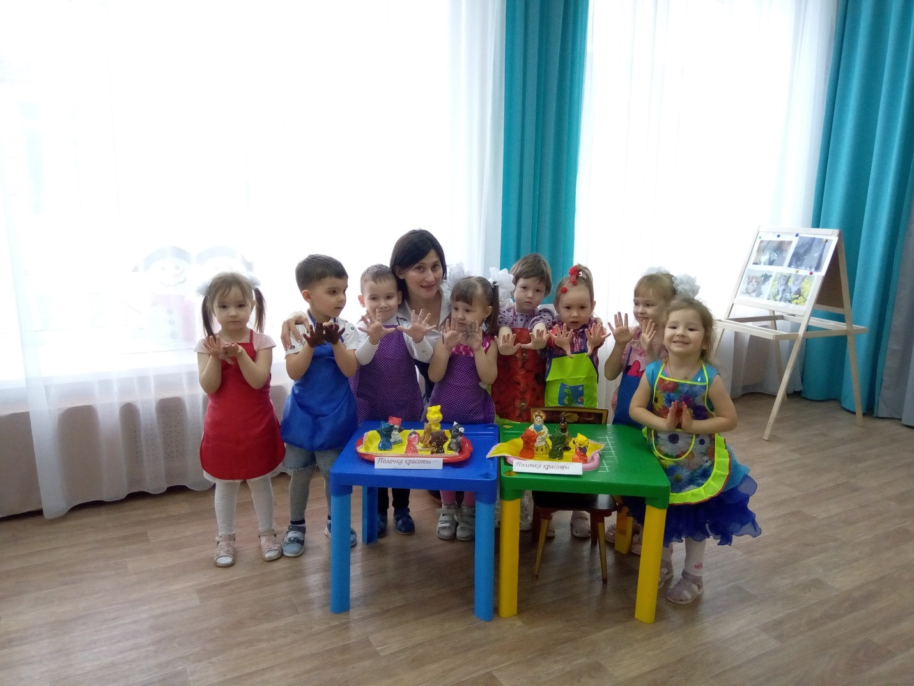

Приложение 1.

